**Teoria de Jogos Computacionais**

**Relatório do 1º Torneio**

**Prisioner’s Dilemma**

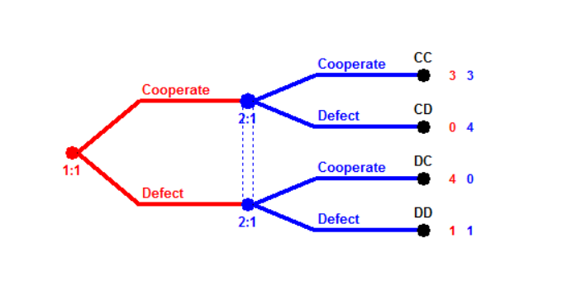

**Professor:**

**João Leite**

**Aluno:**

**João Rafael Pacheco, nº 56982**

**Introdução**

Este primeiro torneio foi realizado em torno do “Prisioner’s Dilemma” iterado. Possui 3 rondas com regras diferentes:

1. Ronda com 20 iterações e probabilidade de continuar de 100%
2. Ronda com X iterações (sendo X astronomicamente grande) com probabilidade X% de continuar.
3. Junção das 2 rondas anteriores, X iterações com probabilidade X% de continuar

**Estratégia**

A minha estratégia, sendo que o objetivo era acumular o máximo de utilidade possível no total, foi uma estratégia Grim Trigger onde coopero sempre até que o meu adversário dê defect.

Também foi implementado o cálculo do β para verificar se realmente é melhor cooperar ou dar defect dada a probabilidade de o jogo continuar.

Além disso pus uma condição para dar defect na última iteração visto que é a maneira de receber na totalidade do jogo mais 1 de utilidade e tendo em conta que os meus adversários pensaram o mesmo (jogar defect no fim), consigo ganhar pelo menos 1 de utilidade nessa iteração.

(**Nota pós torneio**: inicialmente tinha pensado em colocar para dar defect na antepenúltima prevendo que os meus oponentes tivessem o mesmo pensamento, mas acabei por dar rollback para última iteração poucos momentos antes do torneio começar; substimando os meus colegas o que me acabou por custar alguns pontos).

Esta estratégia foi criada a pensar na última ronda do torneio, mas acabou por ser utilizada em todas as rondas do torneio visto que é moldável para as restantes (1ª ronda β=1, 2ª ronda o número de iterações seria o número astronómico escolhido pelo professor).